ACO Vario 2.0 Maschenrost 30/10, B125, Stahl verzinkt 600x600 für Schuhabstreifer

ACO

Eigenschaften

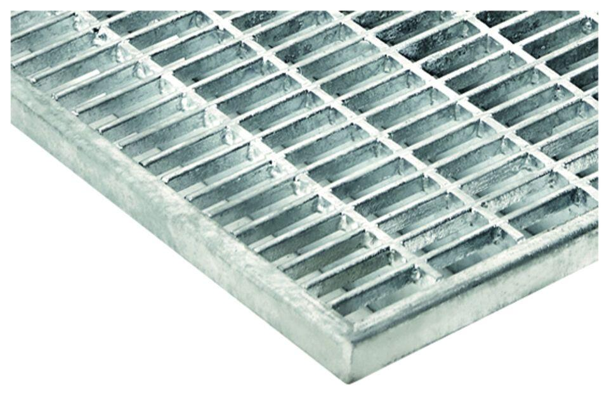

GTIN:

4064626022408

HAN:

3003267